МІНІСТЕРСТВО ОСВІТИ І НАУКИ УКРАЇНИ
КИЇВСЬКИЙ НАЦІОНАЛЬНИЙ УНІВЕРСИТЕТ ІМЕНІ
ТАРАСА ШЕВЧЕНКА

ЗВІТ
по договору підряду №25ГФ013-02/10

за договором від 03 березня 2025 року № 150/0024

на виконання грантової підтримки НФДУ

за період з 01 вересня 2025 року по 28 листопада 2025 року

«Моделювання теплового транспорту в напівпровідникових структурах різної розмірності: нанонитки, нанокомпозити, мультишарові структури, розрахунок температурних залежностей коефіцієнта теплопровідності матеріалів, їх аналіз та оптимізація морфології для енергоефективних застосувань (розрахунок залежностей коефіцієнта теплопровідності нанониток від температури та морфології)»

Науковий керівник _______________ Ігор КОМАРОВ

Виконавець _______________ Олег ОЛІХ

Зміст виконаної роботи
Дослідження теплопереносу на нанорівні є однією з ключових проблем сучасної науки та нанотехнологій. Ефективне керування теплопровідністю матеріалів має вирішальне значення для розробки високопродуктивних мікро- та наноелектронних пристроїв, у яких надлишкове тепло може призводити до деградації характеристик або виходу систем з ладу. Крім того, контроль теплопереносу є основою для створення ефективних термоелектричних матеріалів, що здатні перетворювати теплову енергію на електричну. Тому розуміння механізмів фононного транспорту в наноструктурованих системах є важливою науковою та практичною задачею.
Особливу увагу дослідників привертають кремнієві нанонитки, які завдяки своїй сумісності з існуючими кремнієвими технологіями, екологічній безпечності та можливості контролю морфології (діаметр, шорсткість поверхні, наявність дефектів, аморфних оболонок тощо) є перспективними об’єктами для дослідження. Експериментальні спостереження показали, що теплопровідність кремнієвих нанониток може бути значно нижчою за теплопровідність об’ємного кремнію, що відкриває шлях до підвищення ефективності термоелектричних пристроїв. Водночас фізичні механізми, що визначають залежність теплопереносу від морфології нанонитки, залишаються недостатньо з’ясованими через складність експериментального контролю на наномасштабі.
У цьому контексті молекулярно-динамічне (МД) моделювання є потужним інструментом для дослідження фононного транспорту в наноструктурах. Такий підхід дозволяє на атомістичному рівні відтворювати процеси розсіювання фононів на дефектах, границях та неоднорідностях, а також аналізувати вплив різних структурних факторів на теплопровідність. Використання МД методів забезпечує можливість варіювати геометрію та морфологію нанониток у широкому діапазоні, що практично недосяжно експериментально. Таким чином, МД моделювання є необхідним етапом у комплексному вивченні теплопереносу в кремнієвих наноструктурах та розробці нових підходів до теплового менеджменту нанопристроїв.
В даній частині роботи було проведено серію МД розрахунків теплопровідності кремнієвих нанониток. Зокрема, досліджено температурні залежності коефіцієнта теплопровідності для суцільних нанониток Si та з’ясовано вплив порожнистої геометрії на еволюцію теплопровідності при кімнатній температурі. Всі розрахунки виконано методом рівноважної МД в підході Гріна-Кубо. Геометрія досліджуваних нанониток показана на рис.1. Створення модельованих структур та безпосередньо розрахунки здійснювалися в програмному пакеті LAMMPS.
На першому етапі проводилася мінімізація енергії згенерованих структур методом спряженого градієнту, після чого система послідовно витримувалася в NPT- (постійні кількість частинок, тиск, температура) та NVT- (постійні кількість частинок, об’єм, температура) ансамблі впродовж 1 нс. Для опису сил міжатомної взаємодії було використано емпіричний потенціал Tersoff. Далі структура переводилася в умови NVE-ансамблю, в якому розраховувалася теплопровідність за співвідношенням:
$k_{ij}=\frac{V}{k_{B}T^{2}}\int_{0}^{∞}{〈J_{i}(0)∙J_{j}(t)〉dt}$, (1)
де J_{i} – компоненти вектора теплового потоку. Для кожного значення температури чи розміру порожнини усереднення результатів відбувалося за даними 10 незалежних запусків з різними стартовими розподілами початкових швидкостей.

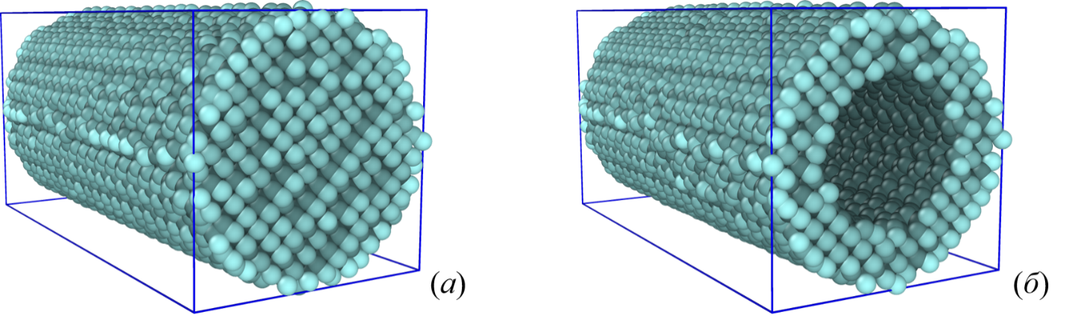
Рис.1.Атомні конфігурації досліджуваних нанониток Si: а) – суцільна нанонитка; б) – порожниста нанонитка.

На рис. 2 показано розраховану температурну залежність k(T) для кремнієвої нанонитки в інтервалі температур 300-1000 К. Видно, що при кімнатній температурі теплопровідність нанонитки майже в 6 разів нижча, ніж для об’ємного Si (розрахунок з цим же потенціалом для монокристалу Si дає значення близько 240 Вт∙м⁻¹∙К⁻¹). З ростом температури теплопровідність знижується і при T=1000 K становить приблизно 15 Вт∙м⁻¹∙К⁻¹. Апроксимація отриманих точок функцією k(T)=А∙Т^{-В}, дає значення коефіцієнта B=0,45. Зазначимо, що для механізму фонон-фононного розсіювання в об’ємному кристалі цей параметр становить B=1,0. Зменшене значення В для нанониток пов’язане з появою додаткового механізму фононного розсіювання, незалежного від температури. Цим механізмом є розсіювання на поверхні структури.
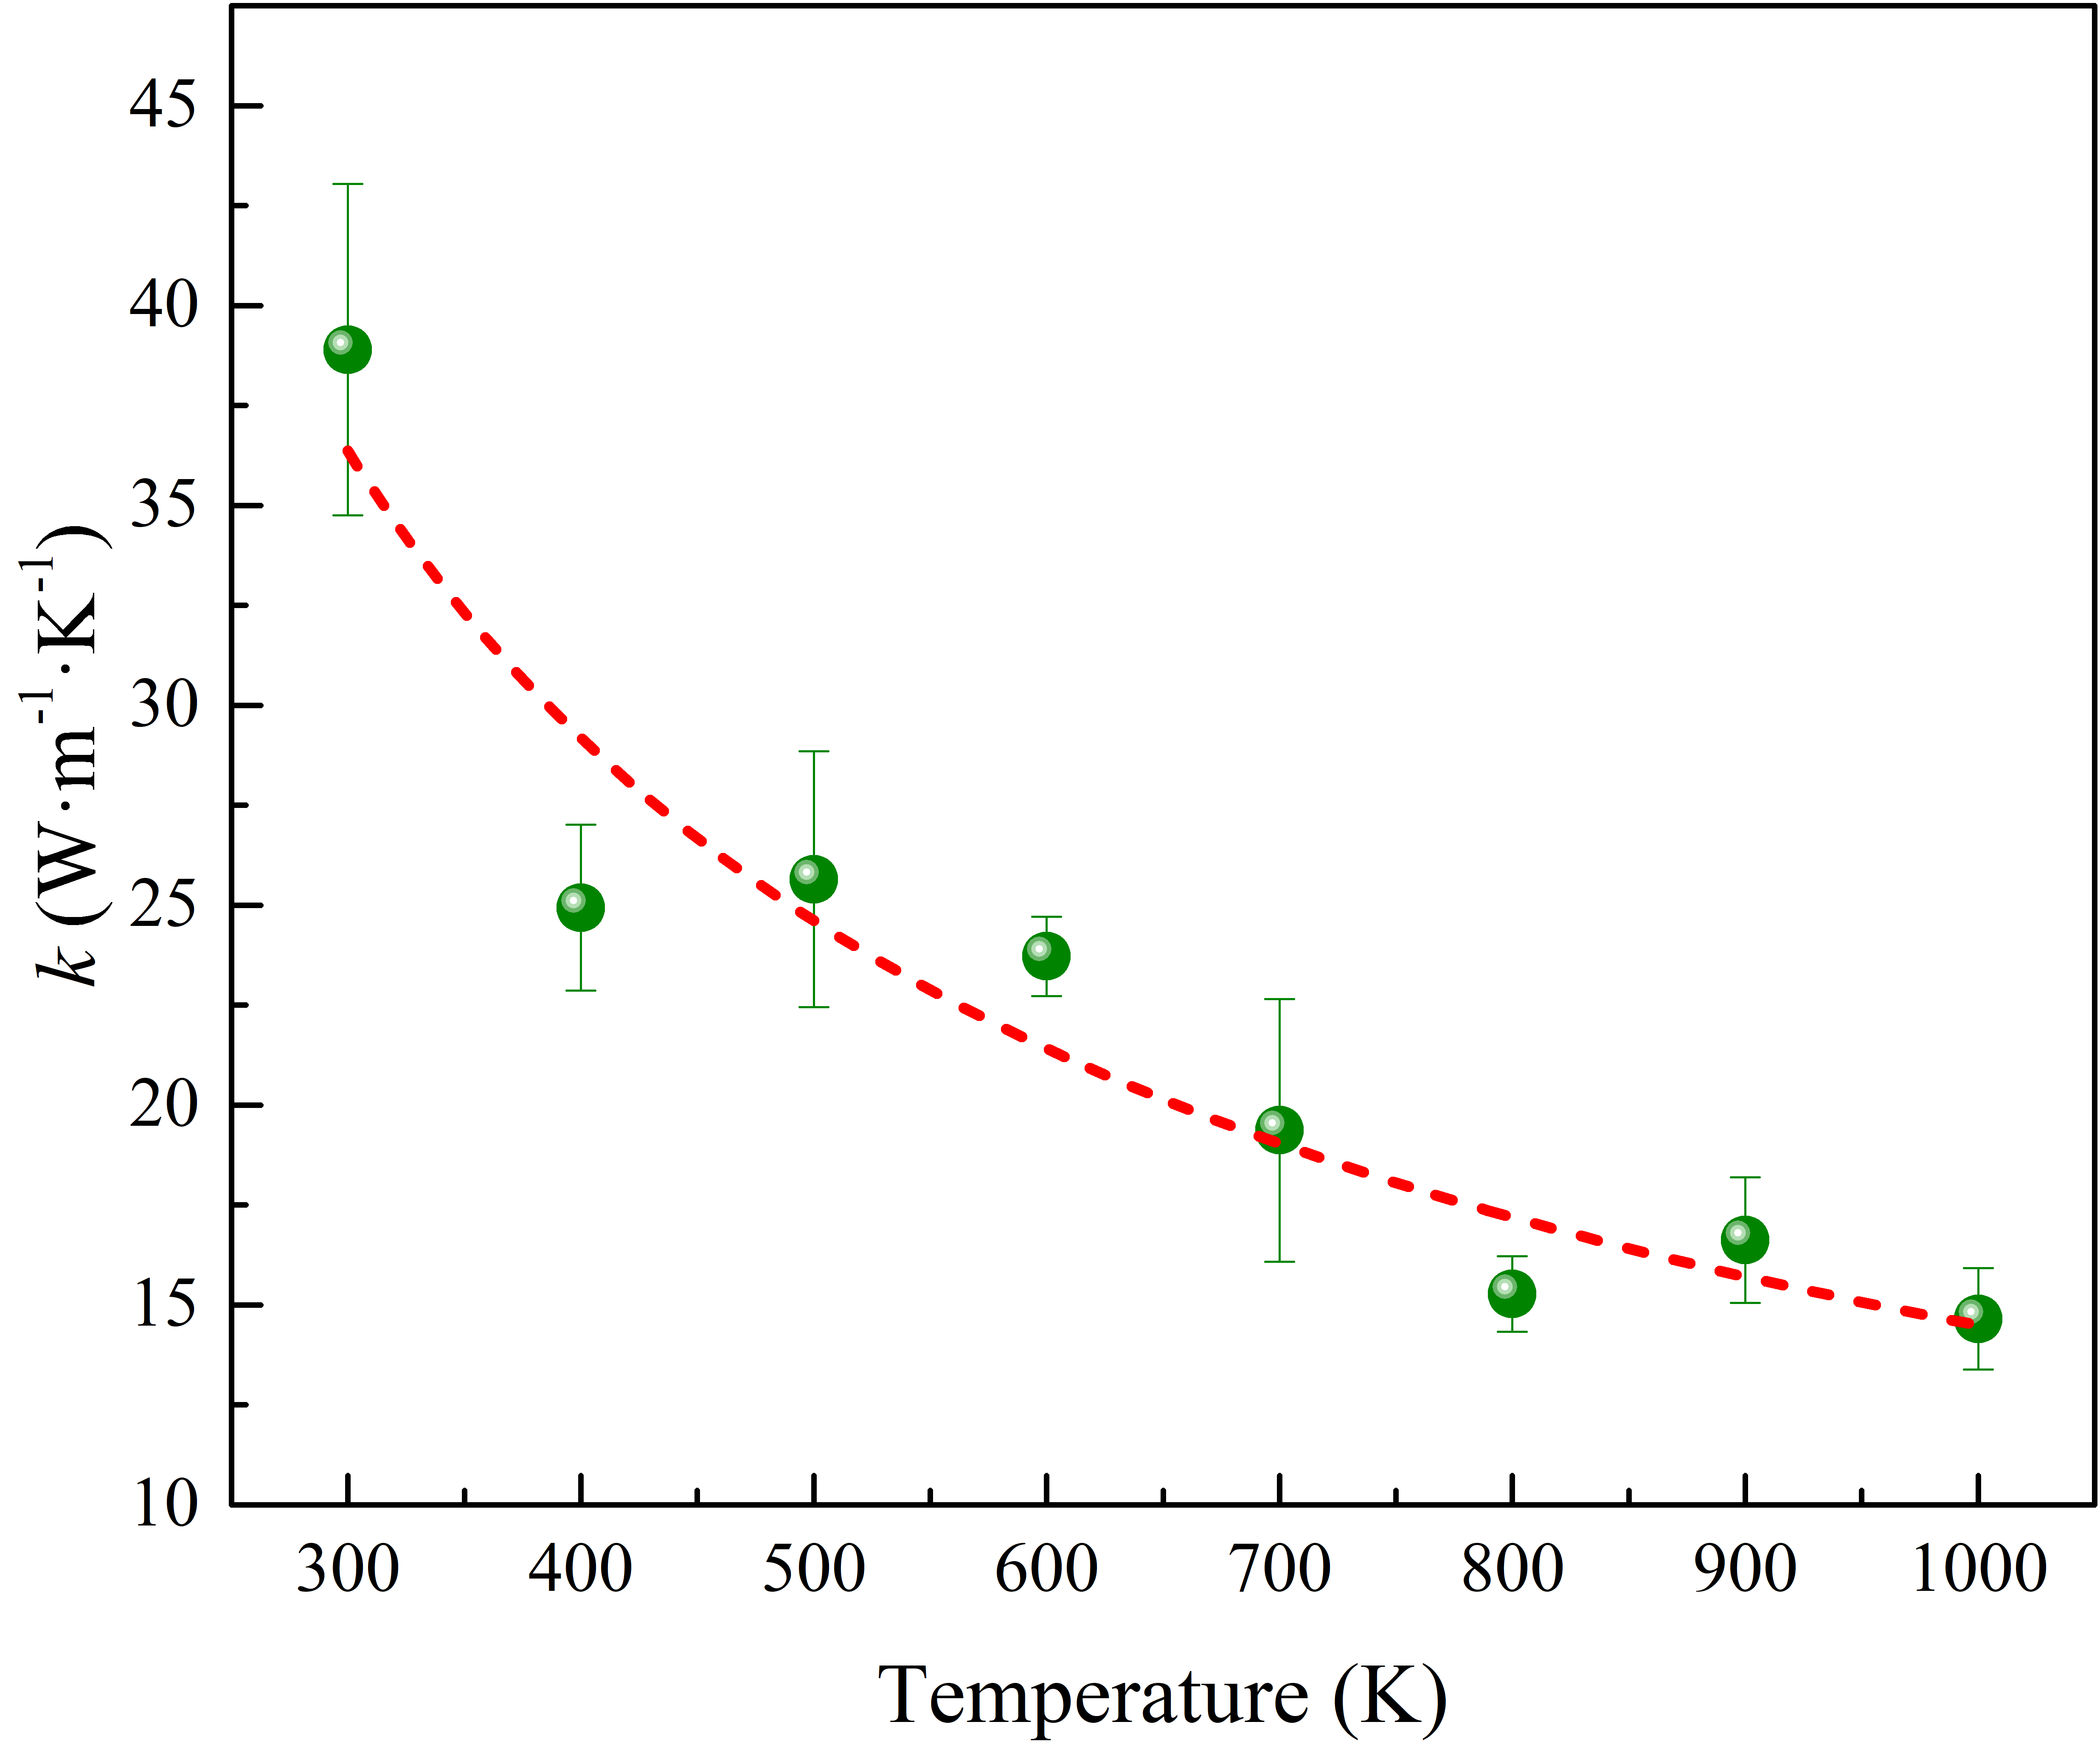
Рис.2. Розрахована температурна залежність коефіцієнта теплопровідності Si нанониток методом рівноважної МД.
Вплив поверхневого розсіювання додатково вивчався на структурах порожнистих нанониток Si, в яких з центральної частини видалялася певна частка атомів для утворення циліндричної порожнини визначеного радіусу (див. рис. 1а). Відповідні результати показано на рис.3. При зростанні розміру порожнини відбувається зменшення теплопровідності нанонитки, що обумовлене підвищеною питомою поверхнею таких структур у порівнянні з суцільними нанонитками. Крім того, додаткові дослідження показали, що зростання розміру порожнини супроводжується частковою аморфізацією структури нанонитки з одночасним зменшенням криcталічної фази. Цей фактор також зумовлює зменшення теплопровідності внаслідок появи локалізованих коливальних мод, що не дають суттєвого внеску в теплопровідність. При розмірах порожнини, коли товщина стінки нанонитки дорівнює періоду решітки, теплопровідність різко зменшується. Для такої структури частка кристалічної фази наближається до нуля. В подальших дослідженнях будуть зроблені спроби виокремити внесок зазначених чинників у загасання теплопровідності порожнистих структур.

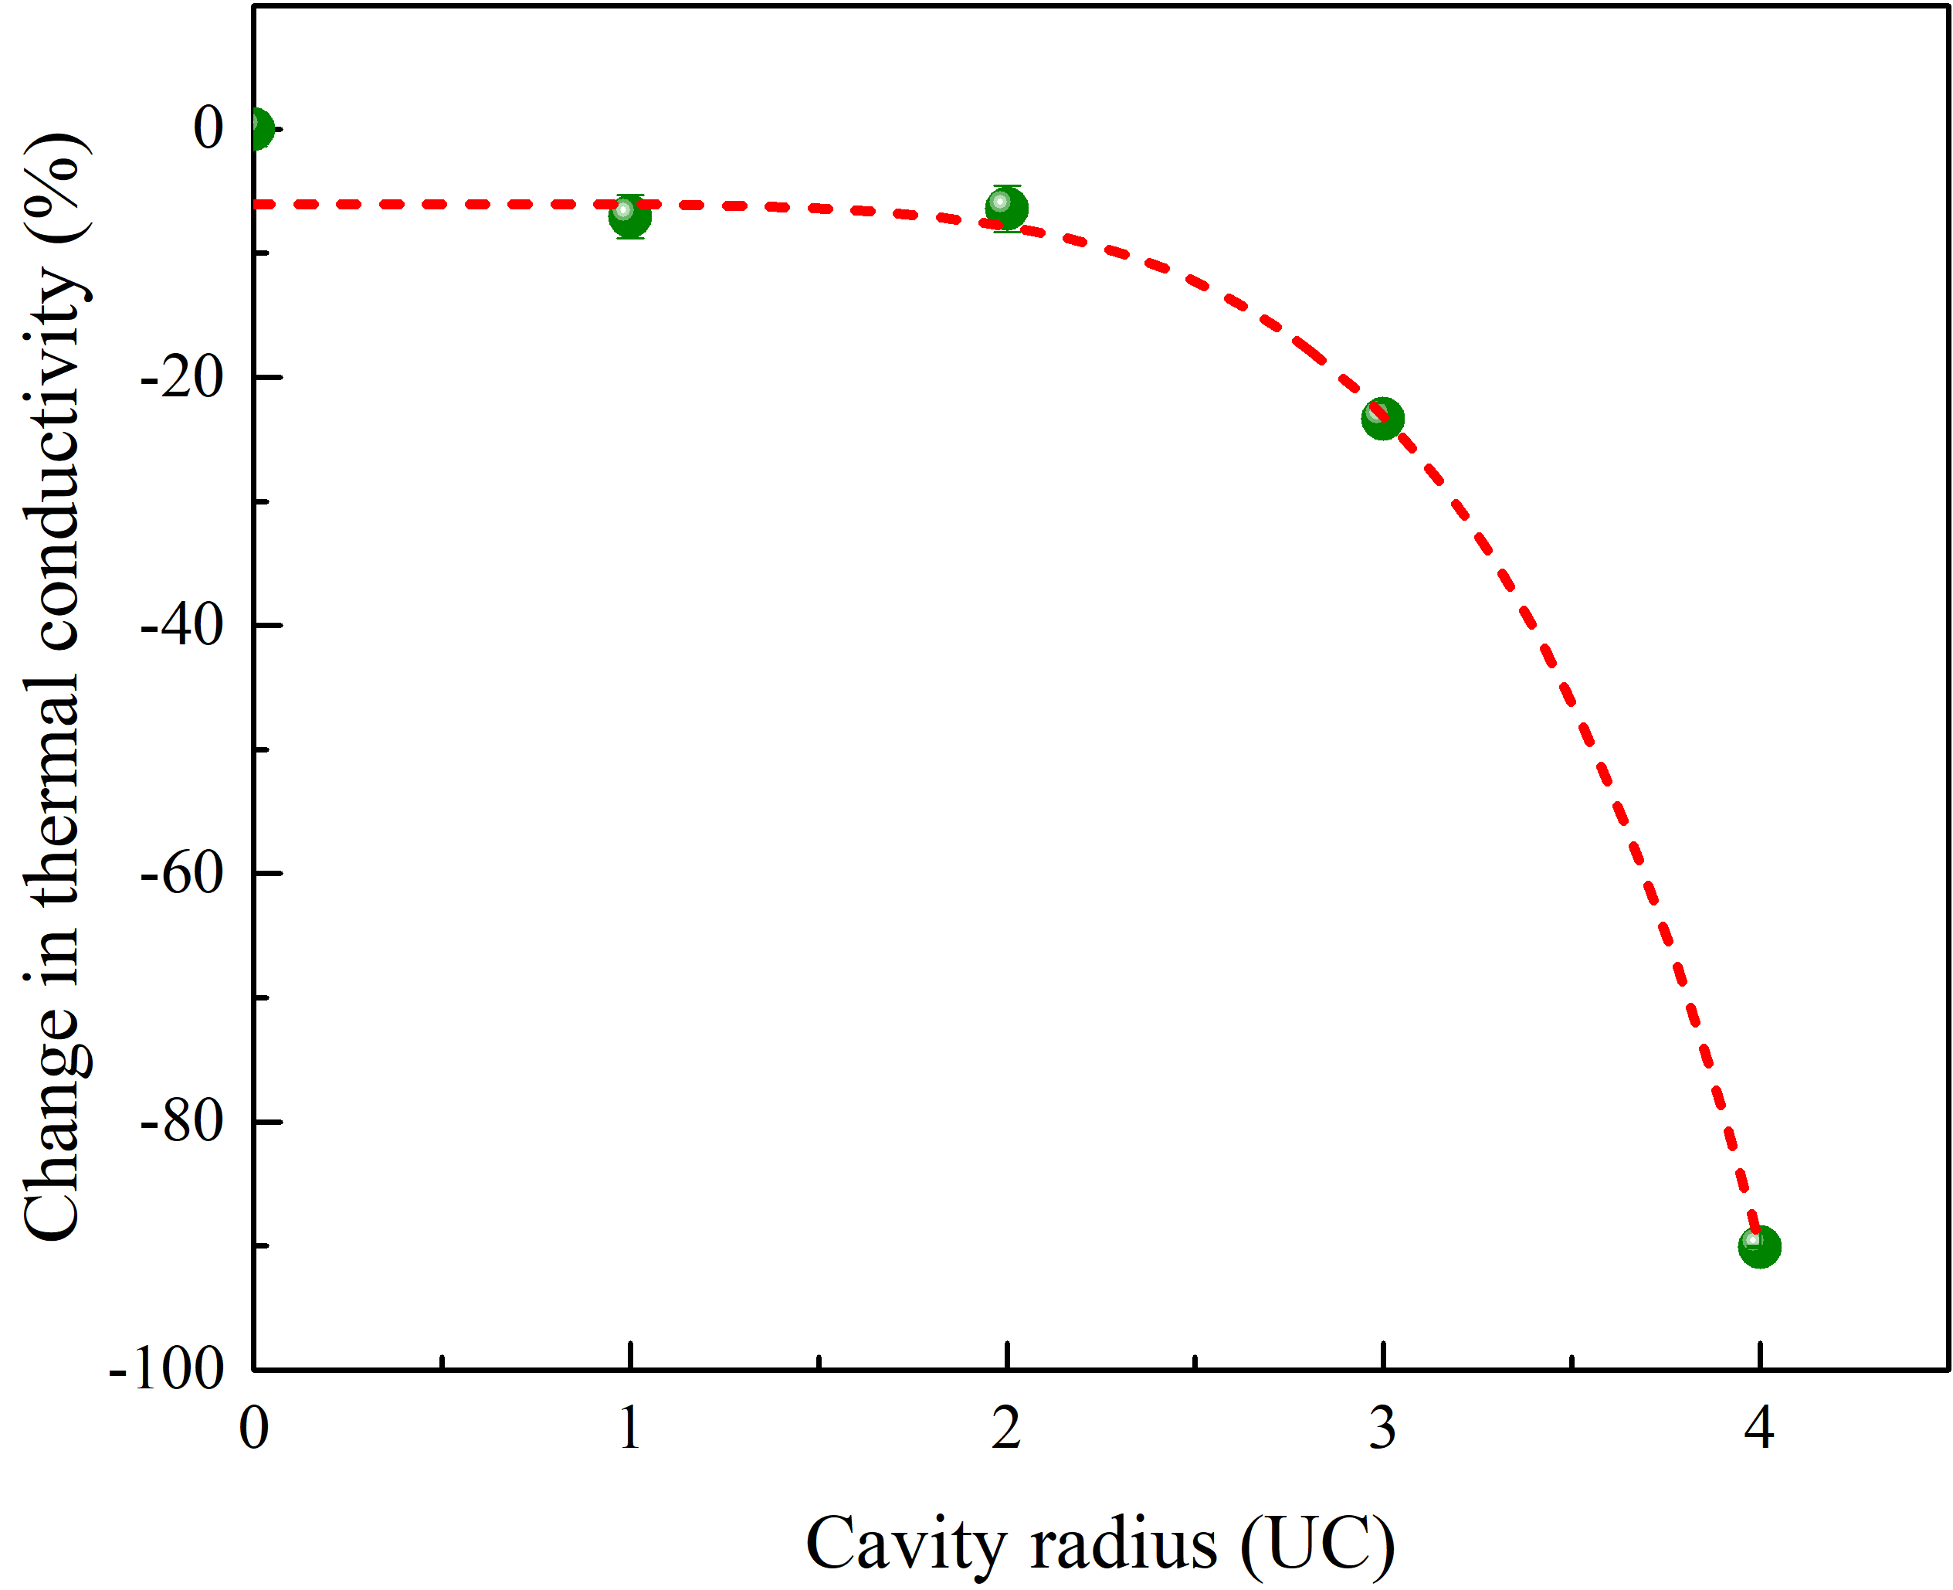
Рис.3. Розрахована залежність відносної зміни коефіцієнта теплопровідності порожнистих Si нанониток від розміру порожнини.

